UML

Las clases se representan así:

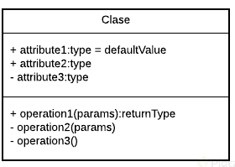

En la parte superior se colocan los atributos o propiedades, y debajo las operciones de la clase. Notarás que el primer caractér con el que empiezan es un símbolo. Este denotará la visibilidad del atributo o método, esto es un termino que tiene que ver con Encapsulamiento y veremos más adelante a detalle.

Estos son los niveles de visibilidad que puedes tener:

- private  
+ public  
# protected  
~ default

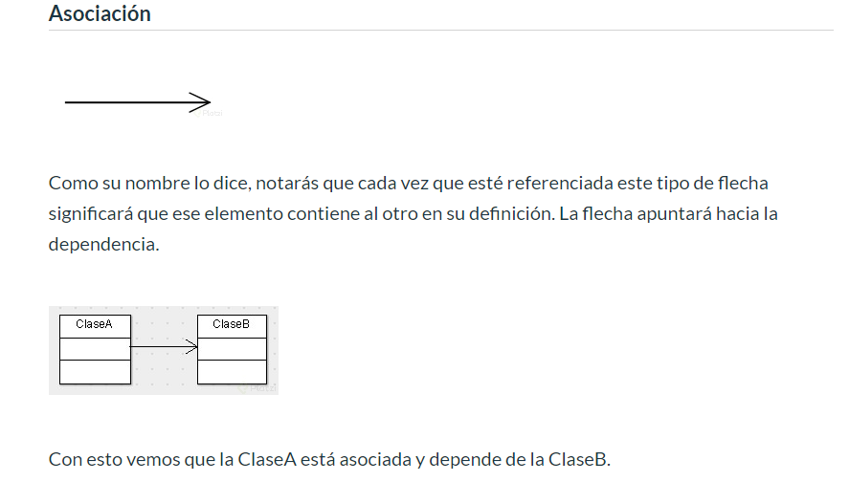

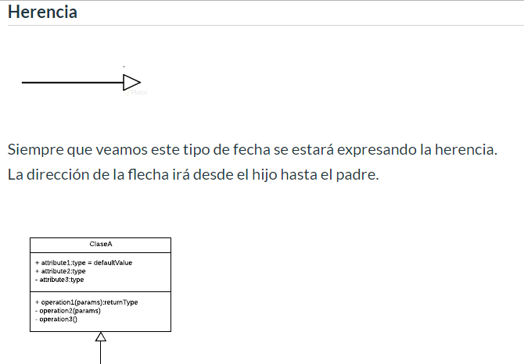

La ClaseB hereda a la ClaseA.

